

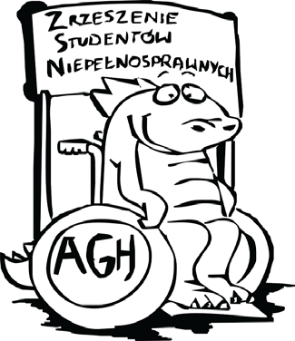





**W imieniu Zrzeszeń Studentów Niepełnosprawnych krakowskich uczelni serdecznie zapraszamy na**

**XIII OGÓLNOPOLSKIE SPOTKANIE STUDENTÓW NIEPEŁNOSPRAWNYCH**

**KRAKÓW 1-3 LIPCA 2016**

W ramach spotkania zapraszamy na konferencję

**„Nowe technologie a niepełnosprawność”**

W trakcie prelekcji i dyskusji poruszymy tematyką sprzętów, technologii, które są potrzebne na co dzień osobom z różnego rodzaju niepełnosprawnościami.

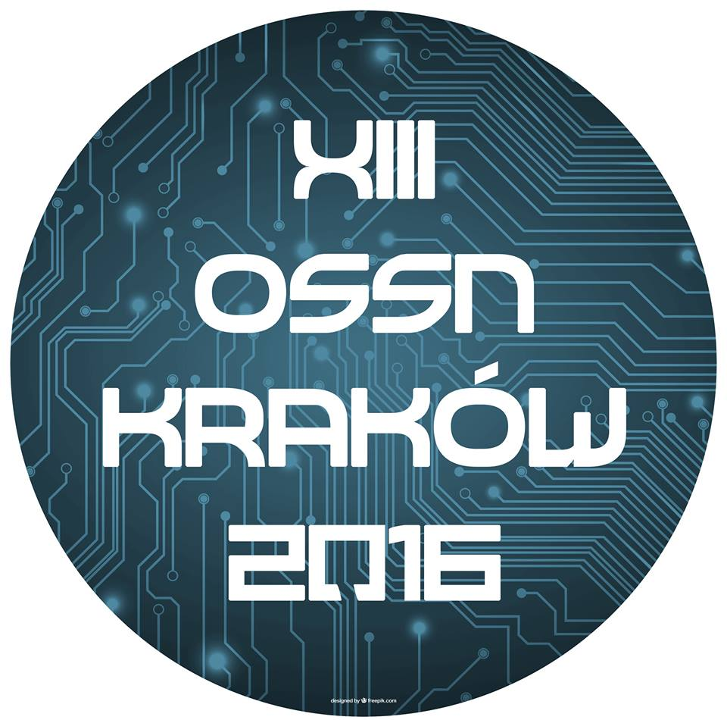Termin nadsyłania zgłoszeń: **10.06.2016 r.**

Koszt uczestnictwa **395 zł**

Dane do przelewu:

numer konta: **11 1240 4533 1111 0010 2978 5411**

**Fundacja Studentów i Absolwentów AGH**

**w Krakowie „Academica”**

**ul. Rostafińskiego 10**

**30-072 Kraków**

z dopiskiem: **XIII OSSN, IMIĘ I NAZWISKO**

Organizatorzy zapewniają noclegi w obiekcie przystosowanym dla potrzeb ON, wyżywienie oraz atrakcje kulturalne.

Więcej szczegółów, w tym na temat zgłoszeń można znaleźć na naszym fanpage’u:  
**[fb.com/OSSN.Krakow](http://www.facebook.com/OSSN.Krakow)**







**XIII OGÓLNOPOLSKIE SPOTKANIE STUDENTÓW NIEPEŁNOSPRAWNYCH**

**KRAKÓW 1-3 LIPCA 2016**

**Plan Spotkania**

**Kontakt**

e-mail: **ossn.krakow@gmail.com**

telefon: **603-617-403**

facebook: [**fb.com/OSSN.Krakow**](http://www.facebook.com/OSSN.Krakow)

**Piątek, 01.07.2016**

**16:00** Kwaterowanie

**20:00** Kolacja w Klubie Gwarek

**21:00** Wieczór integracyjny w Klubie Gwarek

**Sobota, 02.07.2016**

**9:00** Śniadanie (Tawo)

**10:00 – 14:00** Panel merytoryczny

**14:15** Obiad (Tawo)

**15:00** Muzeum na Zabłociu – Fabryka Schindlera

**20:00** Grill w Klubie Karlik

**21:00** Impreza Klubie Karlik

**Niedziela, 03.07.2016**

**9:00** Śniadanie (Tawo)

**10:00 – 14:00** Panel merytoryczny

**14:15** Obiad (Tawo)

**15:00** Wykwaterowanie

***UWAGA!   
Harmonogram może ulec zmianie!***